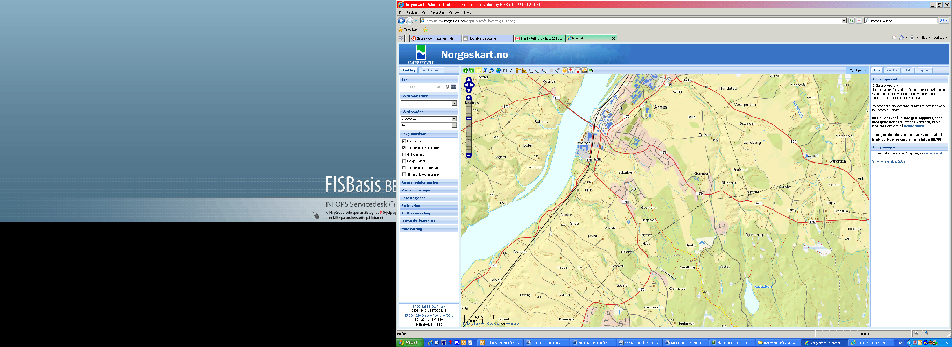

Vil du være med på Speidermøte onsdag 1. september klokken 1800 på Veslesjøen?

Vil du være med på Speidermøte onsdag 1. september klokken 1800 på Veslesjøen?

